Slik gjør du:

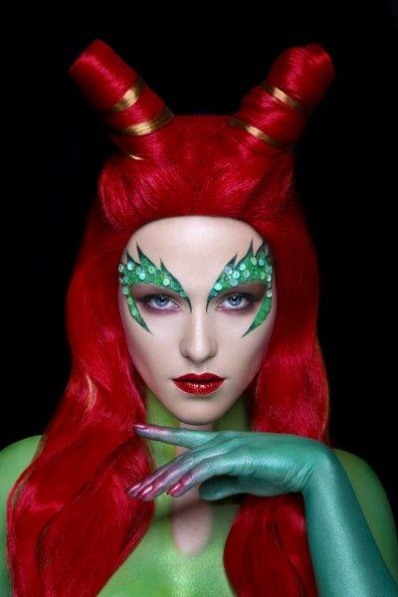
GIFTIG EFØY
1. Legg et lag foundation og lag sotete øyne med brune/burgunder-farger, ved å legge øyeskygge på øyelokket og langs de nedre øyevippene.
2. Bruk en liten eyeliner-børste og grønn, vannbasert ansiktsmaling, og tegn blader som peker oppover mot pannen. Start med lysegrønt inne i bladene, og fortsett med en kant av mørkegrønt. Til slutt tegner du en kontur rundt hvert blad, med den mørkeste grønnfargen du har.
3. Når du har tegnet bladene, fyller du dem med glitter og perler. Lim perlene på huden med øyevippe-lim.

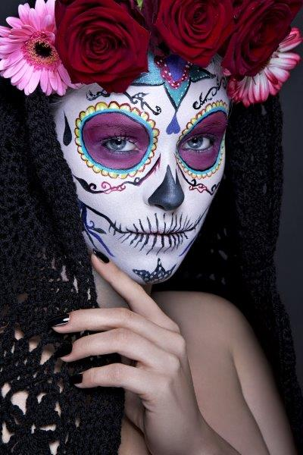
HODESKALLE OG KNOKLER
1. Legg en hvit, vannbasert farge over hele ansiktet (bruk en latekssvamp for å få en jevn overflate)
2. Velg en vannbasert farge eller øyeskygge (her har vi brukt lilla), og tegn to store ringer rundt øynene. Velg så to andre klare kontrastfarger og tegn en tynn linje med hver farge rundt den store ringen du nettopp har laget. Til slutt tegner du en serie med halvsirkler rundt den siste tynne linjen, med den første fargen (her bruker vi lilla), for å ramme inn de store ringene rundt øynene.
3. Velg en vannbasert farge og tegn en blomst eller noen blader på pannen (her må du bare være kreativ!). Til slutt bruker du sort leppestift eller en vannbasert ansiktsmaling til å tegne på hodeskallenesen.
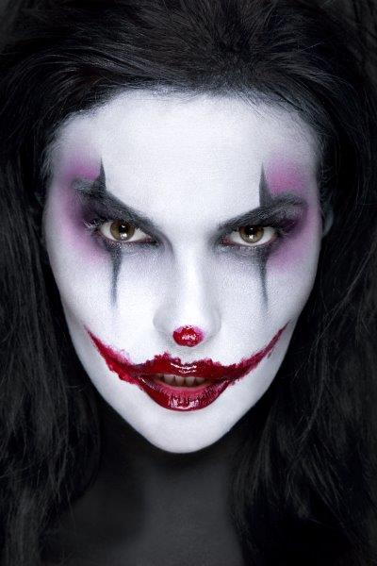
ZOMBIE-KLOVN
1. Legg en hvit grunnfarge over hele ansiktet. Bruk sort øyeskygge til å lage sotete øyne (øyenskyggen skal legges i ringer rundt øynene). Bruk lilla øyenskygge under øynene og jevn ut overgangene.
2. Legg lilla øyenskygge over øyenbrynene. Bruk sort eyeliner til å tegne to striper ned langs midten av øyelokket, en over øyet og en fra midten av øyet og nedover kinnet. Lag en liten runding på nesetippen med rød leppestift.
3. Fullfør zombie-klovn-preget ved å tegne en leppelinje utover på hver side av munnen med en lipliner, og fyll på med rød leppestift.

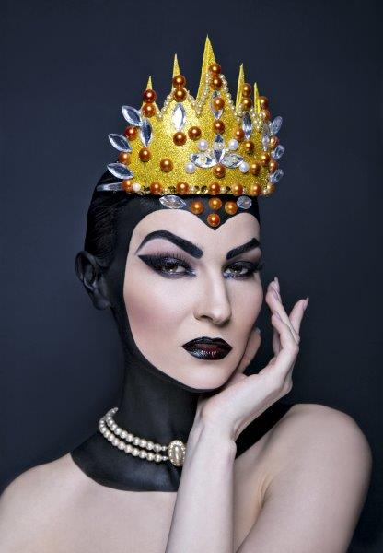
DEN ONDE DRONNINGEN (SNØHVIT)
- Legg en lett foundation og pudder på ansiktet. Tegn opp øyenbrynene med sort eyeliner og form dem slik at du får et ondt blikk. Legg på en tykk og skarp eyeliner både over og under øynene.

- Bruk falske øyevipper for å oppnå en dramatisk virkning. Deretter legger du på sort leppestift og et lag med rød lipgloss på toppen.
- Bruk sort vannbasert ansiktsmaling til å ramme inn ansiktet i hjerteform. Gå helt ned til halsen og legg på litt farge på skuldrene. Legg gjerne på et ekstra lag til for å få et tykkere resultat.

NB! Husk at Einat Dan må krediteres for bildene.

Eiat Dan er bosatt i Milano, der hun praktiserer som en av verdens ledende makeup- artister innen mote, skjønnhet og kroppsmaling. Siden hun startet sin karriere i 1994 har hun fått oppdrag for flere av verdens største moteblader inkludert Vogue Sposa, Réve, Posh, Maxim og InStyle. Einat har også mottatt utallige priser i profesjonelle make-up- konkurranser, inkludert førsteprisen i kategorien 'beste make-up" på International Fashion Film Awards.

